

ประกาศสภาองค์การบริหารส่วนตำบลชัยบาดาล

**เรื่อง กำหนดสมัยประชุมสามัญประจำปี พ.ศ. 2565 และวันเริ่มประชุมสมัยสามัญประจำปีสมัยแรกของปีถัดไป**

**………………………………………..**

ด้วยสภาองค์การบริหารส่วนตำบลชัยบาดาล ได้มีมติกำหนดสมัยประชุมสามัญประจำปี พ.ศ. 2565 และวันเริ่มประชุมสมัยสามัญประจำปีสมัยแรกของปีถัดไป ในการประชุมสภาองค์การบริหาร ส่วนตำบลชัยบาดาล สมัยสามัญ สมัยที่ 1 ประจำปี พ.ศ. 2565 เมื่อวันที่ 6 มกราคม 2565

อาศัยอำนาจตามความในมาตรา 53 แห่งพระราชบัญญัติสภาตำบลและองค์การบริหารส่วนตำบล พ.ศ. 2537 แก้ไขเพิ่มเติมถึง (ฉบับที่ 7) พ.ศ. 2562 ข้อ 11 (3) และระเบียบกระทรวงมหาดไทย ว่าด้วยข้อบังคับการประชุมสภาท้องถิ่น พ.ศ. 2547 และที่แก้ไขเพิ่มเติม (ฉบับที่ 2) พ.ศ. 2554 ข้อ 21 จึงกำหนดสมัยประชุมสามัญ ประจำปี พ.ศ. ๒๕65 และประชุมสามัญสมัยแรกของปีถัดไป ดังนี้

สมัยที่ 2 ระหว่างวันที่ 1 – 15 พฤษภาคม 2565

สมัยที่ 3 ระหว่างวันที่ 1 – 15 สิงหาคม 2565

สมัยที่ 4 ระหว่างวันที่ 1 – 15 ธันวาคม 2565

วันเริ่มต้นประชุมสมัยประชุมสามัญสมัยแรกของปี พ.ศ. 2566 เริ่มตั้งแต่วันที่ 1 – 15 กุมภาพันธ์ 2566

จึงประกาศให้ทราบโดยทั่วกัน

ประกาศ ณ วันที่ 6 เดือนมกราคม พ.ศ. 2565

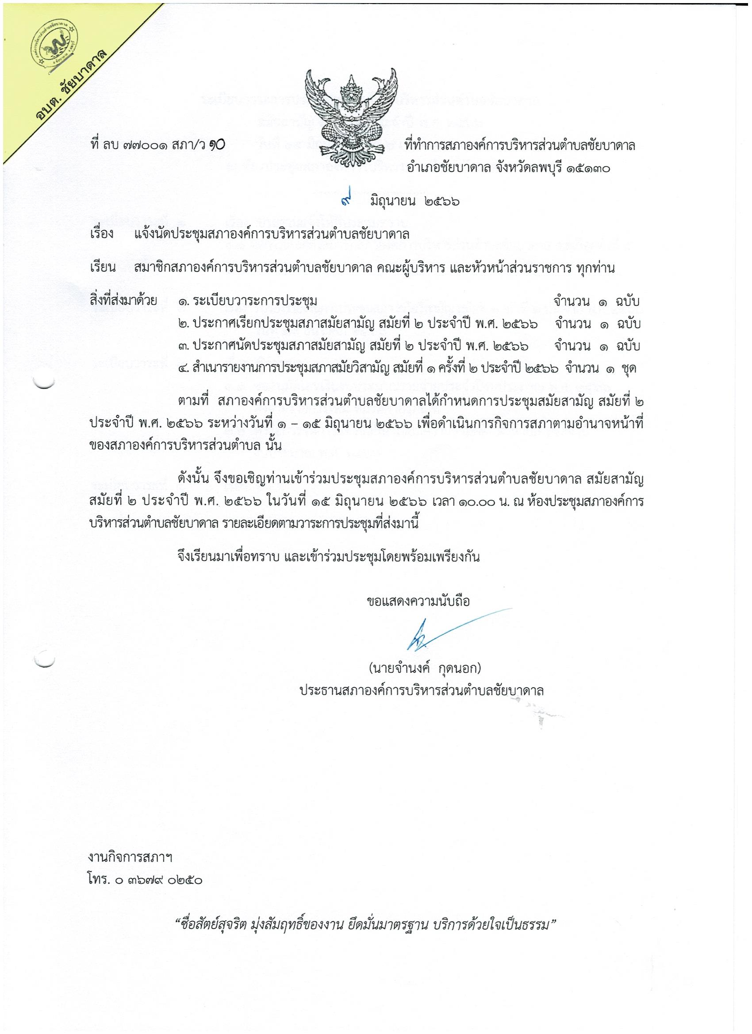

(นายจำนงค์ กุดนอก)

ประธานสภาองค์การบริหารส่วนตำบลชัยบาดาล